Федеральное государственное бюджетное образовательное учреждение
высшего образования
«РОССИЙСКАЯ АКАДЕМИЯ НАРОДНОГО ХОЗЯЙСТВА
И ГОСУДАРСТВЕННОЙ СЛУЖБЫ
ПРИ ПРЕЗИДЕНТЕ РОССИЙСКОЙ ФЕДЕРАЦИИ»

НИЖЕГОРОДСКИЙ ИНСТИТУТ УПРАВЛЕНИЯ – филиал РАНХиГС

Факультет управления
Кафедра Информатики и информационных технологий
Направление подготовки / специальность: 09.03.03 Прикладная информатика
Направленность (профиль) / специализация: Корпоративные информационные системы управления

Отчет по лабораторной работе №1

по дисциплине: | О Основы функционального программирования

АВТОР
Обучающийся 3 курса группы Ик-731
заочной формы обучения
_____________ Соколов Д. А.
(подпись) (фамилия, инициалы)

РУКОВОДИТЕЛЬ
_________________________________________
(ученая степень, ученое звание)
оценка ____________________________________
«_____» __________________ 20____ г.
(дата защиты)
_____________ Гордеев А.Б.
(подпись) (фамилия, инициалы)

Нижний Новгород, 2025 г.

Вариант №16
Цель: Приобрести навыки работы с интерпретатором языка Haskell. Получить представление об основных типах языка Haskell. Научиться определять простейшие функции.
1. Подготовка персонального компьютера для работы с Haskell.
Для выполнения лабораторной работы №1 были установлены:
GHC - компилятор Haskell.
Cabal - система сборки и управления зависимостями. Позволяет описывать проект и собирать его (cabal build).
Stack - альтернатива Cabal. Тоже управляет зависимостями, но использует собственные конфигурации и "snapshots" (фиксированные версии пакетов).
GHCup - установщик для GHC, Cabal, Stack и HLS. Упрощает установку и обновление Haskell-инструментов.
Расширение Haskell для среды разработки VisualStudio.
Пример выполнения первой простой программы приведен на рисунке 1.
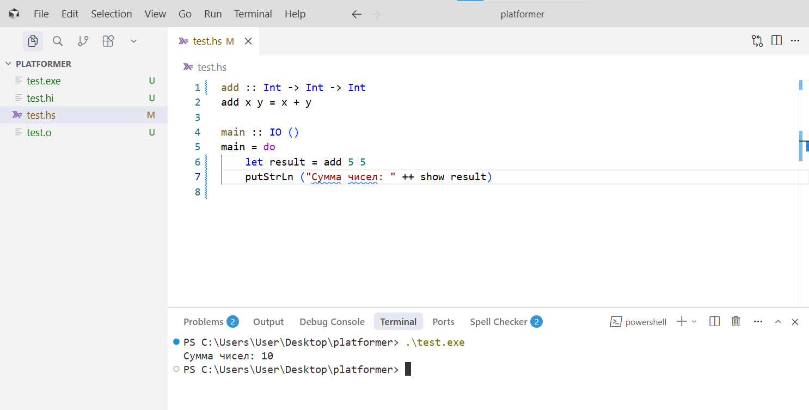
Рисунок 1 – Первая компиляция на Haskell
Также проверил запуск интерпретатора Hugs. Результат приведен на рисунке 2.

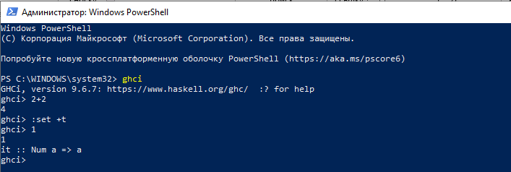
Рисунок 2 – Запуск интерпретатора Hugs
2. Задания к лабораторной работе
1. Приведите пример нетривиальных выражений, принадлежащих
следующему типу:
((Char,Integer), String, [Double]) -> ((‘a’,11), “hs”, [2.43, 3.14])
[(Double,Bool,(String,Integer))] -> [(3.14,False,(“abc”,53))]
([Integer],[Double],[(Bool,Char)]) -> ([1,2,3], [1.5,2.5], [(True,'a'), (False,'b')])
[[[(Integer,Bool)]]] -> [[[(1,True),(2,False)], [(3,True)]], [[(4,False)]]]
(((Char,Char),Char),[String]) -> ((('a','b'),'c'), ["has", "kell"])
(([Double],[Bool]),[Integer]) -> (([1.1,2.2], [True,False]), [10,20])
[(Integer, (Integer,[Bool]))] -> [(5, (10, [True,False])), (7, (14, [False]))]
(Bool,([Bool],[Integer])) -> (False,([True, False],[1,2,3,4]))
[([Bool],[Double])] -> [([True,True],[2.14,3.14]), ([False, False],[2.14,3.14])]
[([Integer],[Char])] -> [([1,2], "ab"), ([3], "cde")]

2. Напишите функции, решающие следующие задачи:
2.1. Три точки A, B, C лежат на одной прямой. Заданы длины AB, BC, AC. Может ли точка A лежать между точками B и C.
Теория: Если точки A, B, C лежат на одной прямой, то A может лежать между B и C тогда и только тогда, когда выполняется: BC=AB+AC
Код функции приведен на рисунке 3.
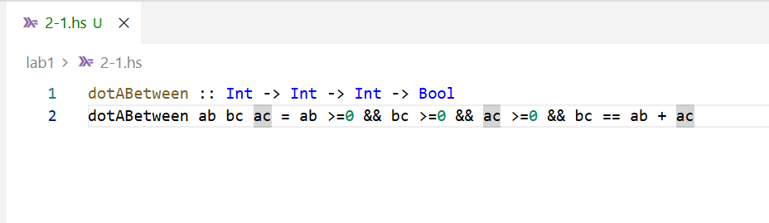
Рисунок 3 – Функция

Результат выполнения на рисунке 4:
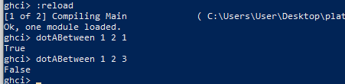
Рисунок 4 – Результат выполнения функции

2.2. Чему равен угол, если два смежных с ним угла составляют в сумме заданное число градусов.
Теория: Если угол равен 180, то каждый смежный с ним угол равен 180− x.
Тогда сумма двух смежных: (180−x)+(180−x)=360−2x
Пусть эта сумма равна s. Тогда: x=(360−s)/2​=180−2/s​
Код функции приведен на рисунке 5.
Результат выполнения на рисунке 6:
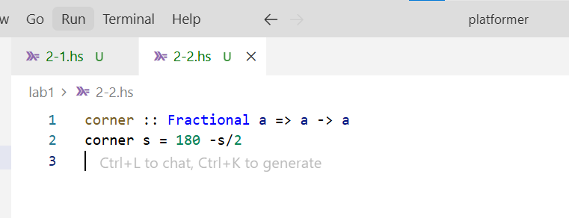
Рисунок 5 – Функция
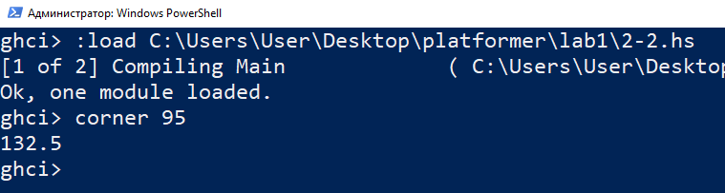
Рисунок 6 – Результат выполнения функции

2.3. Периметр равнобедренного треугольника равен P метрам, а боковая сторона L. Найти основание треугольника.
Теория:
Код функции приведен на рисунке 7.
Результат выполнения на рисунке 8:
Рисунок 7 – Функция
Рисунок 8 – Результат выполнения функции

2.4. Найти углы треугольника, если они пропорциональны заданным числам A, B, C.
Теория:
Код функции приведен на рисунке 9.
Результат выполнения на рисунке 10:
Рисунок 9 – Функция
Рисунок 10 – Результат выполнения функции

2.5. В равнобедренном треугольнике боковая сторона A, а основание B. Найти высоту, опущенную на основание.
Теория:
Код функции приведен на рисунке 11.
Результат выполнения на рисунке 12:
Рисунок 11 – Функция
Рисунок 12 – Результат выполнения функции

2.6. Даны координаты центров и радиусы двух окружностей на плоскости. Может ли вторая окружность целиком содержаться внутри первой? Если нет, то сколько точек пересечения имеют окружности?
Теория:
Код функции приведен на рисунке 13.
Результат выполнения на рисунке 14:
Рисунок 13 – Функция
Рисунок 14 – Результат выполнения функции

2.7. Можно ли из отрезков с заданными длинами A, B, C построить прямоугольный треугольник?

Теория:
Код функции приведен на рисунке 15.
Результат выполнения на рисунке 16:
Рисунок 15 – Функция
Рисунок 16 – Результат выполнения функции

2.8. Можно ли из круглого листа железа диаметром D метров вырезать квадрат со стороной A метров?
Теория:
Код функции приведен на рисунке 17.
Результат выполнения на рисунке 18:
Рисунок 17 – Функция
Рисунок 18 – Результат выполнения функции

2.9. Стороны треугольника A, B, C. Найти высоту, опущенную на сторону C.
Теория:
Код функции приведен на рисунке 19.
Результат выполнения на рисунке 20:
Рисунок 19 – Функция
Рисунок 20 – Результат выполнения функции

2.10. Высота равнобедренного треугольника H метров, основание L. Найти углы треугольника и длину боковой стороны.
Теория:
Код функции приведен на рисунке 21.
Результат выполнения на рисунке 22:
Рисунок 21 – Функция
Рисунок 22 – Результат выполнения функции

2.11. По данной хорде A найти длину дуги, если она соответствует центральному углу в C градусов.
Теория:
Код функции приведен на рисунке 23.
Результат выполнения на рисунке 24:
Рисунок 23 – Функция
Рисунок 24 – Результат выполнения функции

2.12. Найти точку, равноудаленную от осей координат и от точки с заданными координатами (x,y).
Теория:
Код функции приведен на рисунке 25.
Результат выполнения на рисунке 26:
Рисунок 25 – Функция
Рисунок 26 – Результат выполнения функции

2.13. Даны четыре точки A, B, C, D на плоскости. Является ли четырехугольник ABCD параллелограммом?
Теория:
Код функции приведен на рисунке 27.
Результат выполнения на рисунке 28:
Рисунок 27 – Функция
Рисунок 28 – Результат выполнения функции

2.14. Составить уравнение прямой, проходящей через 2 заданные точки.
Теория:
Код функции приведен на рисунке 29.
Результат выполнения на рисунке 30:
Рисунок 29 – Функция
Рисунок 30 – Результат выполнения функции

2.15. Даны четыре точки A, B, C, D на плоскости. Является ли четырехугольник ABCD квадратом?
Теория:
Код функции приведен на рисунке 31.
Результат выполнения на рисунке 32:
Рисунок 31 – Функция
Рисунок 32 – Результат выполнения функции

